实验结果
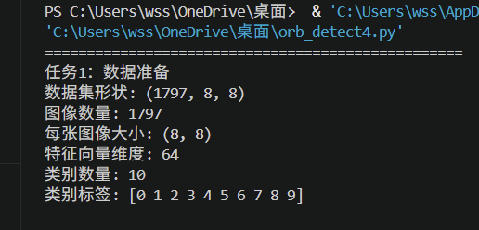
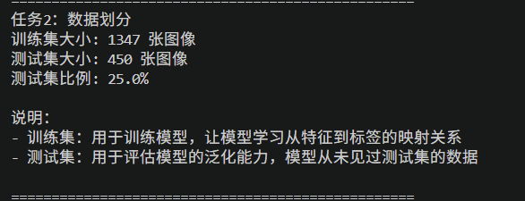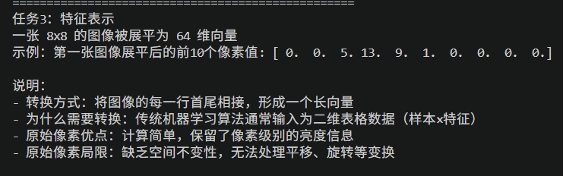
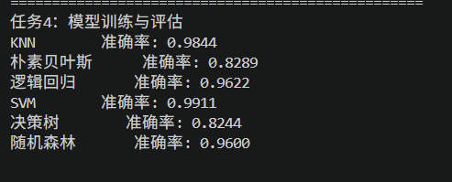
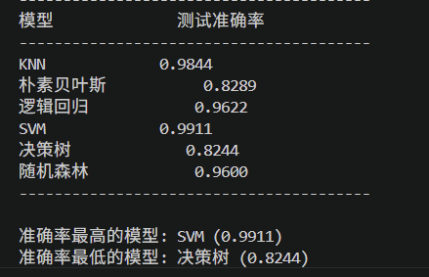

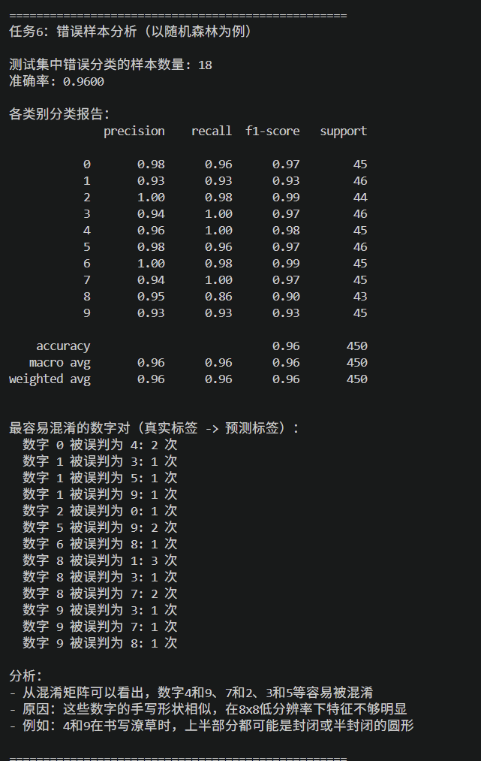

七、思考题
1. 为什么传统机器学习方法需要先把图像转换为特征向量？
传统机器学习算法（如逻辑回归、SVM等）的数学基础是向量空间和矩阵运算，输入数据通常要求为固定维度的数值向量形式。图像本质上是二维像素矩阵，不能直接输入这些算法，因此需要展平为一维向量。
2. KNN、SVM、决策树和随机森林的分类思想有什么不同？
KNN：基于实例的惰性学习，通过距离度量找最近邻居投票
SVM：基于几何间隔最大化，寻找最优分类超平面
决策树：基于信息增益/基尼系数，递归划分特征空间
随机森林：集成学习，多棵决策树投票，降低方差
3. 为什么单棵决策树容易过拟合？
决策树会不断划分直到每个叶子节点尽可能纯净，可能学习到训练数据中的噪声和异常值，导致模型过于复杂，泛化能力差。
4. 为什么随机森林通常比单棵决策树更稳定？
随机森林通过Bootstrap采样和随机特征选择生成多棵不同的决策树，然后进行投票平均。这种集成策略降低了模型的方差，减少了对特定训练样本的依赖，因此更加稳定。
5. 如果图像发生平移、旋转或缩放，直接使用原始像素作为特征会有什么问题？
原始像素特征不具备空间不变性。图像微小平移会导致所有像素位置变化，特征向量完全改变，模型无法识别同一物体的不同形态。需要手工设计具有不变性的特征（如HOG、SIFT）或使用卷积神经网络。

